**LAPORAN PRAKTIKUM**

**PEMROGRAMAN I**

**MODUL 0**



**HOW TO PROGRAM**

**Oleh:**

**Ririn Citra Lestari NIM. 2310817120012**

**PROGRAM STUDI TEKNOLOGI INFORMASI**

**FAKULTAS TEKNIK**

**UNIVERSITAS LAMBUNG MANGKURAT**

**SEPTEMBER 2023**

# LEMBAR PENGESAHAN

**LAPORAN PRAKTIKUM PEMROGRAMAN I**

**MODUL 0**

Laporan Praktikum Pemrograman I Modul 0: How to Program ini disusun sebagai syarat lulus mata kuliah Praktikum Pemrograman I. Laporan Prakitkum ini dikerjakan oleh:

Nama Praktikan : Ririn Citra Lestari

NIM : 2310817120012

|  |  |
| --- | --- |
| Menyetujui,  Asisten Praktikum  Zulfa Auliya Akbar  NIM. 2210817210026 | Mengetahui,  Dosen Penanggung Jawab Praktikum  Andreyan Rizky Bskara S.Kom. M.Kom.  NIP. 199307032019031011 |

# DAFTAR ISI

LEMBAR PENGESAHAN 2

DAFTAR ISI 3

DAFTAR TABEL 5

DAFTAR GAMBAR 6

SOAL 1 7

A. Source Code 7

B. Output Program 8

C. Pembahasan 8

SOAL 2 9

A. Source Code 9

B. Output Program 10

C. Pembahasan 10

SOAL 3 11

A. Source Code 11

B. Output Program 12

C. Pembahasan 12

SOAL 4 13

A. Source Code 13

B. Output Program 14

C. Pembahasan 14

SOAL 5 15

A. Source Code 15

B. Output Program 16

C. Pembahasan 16

TAUTAN GIT 17

# DAFTAR TABEL

Tabel 1. Source Code Jawaban Soal 1 Bahasa C 7

Tabel 2. Source Code Jawaban Soal 1 Bahasa Python 7

Tabel 3. Source Code Jawaban Soal 2 Bahasa C 9

Tabel 4. Source Code Jawaban Soal 2 Bahasa Python 9

Tabel 5. Source Code Jawaban Soal 3 Bahasa C 11

Tabel 6. Source Code Jawaban Soal 3 Bahasa python 11

Tabel 7. Source Code Jawaban Soal 4 Bahasa C 13

Tabel 8. Source Code Jawaban Soal 4 Bahasa Phython 13

Tabel 9. Source Code Jawaban Soal 5 Bahasa C 16

Tabel 10. Source Code Jawaban Soal 5 Bahasa C 16

# DAFTAR GAMBAR

Gambar 1 Screenshot Output Soal 1 Bahasa C 8

Gambar 2 Screenshot Output Soal 1 Bahasa Python 8

Gambar 3. Screenshot Output Soal 2 Bahasa C 10

Gambar 4. Screenshot Output Soal 2 Bahasa python 10

Gambar 5. Screenshot Output Soal 3 Bahasa C 12

Gambar 6. Screenshot Output Soal 3 Bahasa python 12

Gambar 7. Screenshot Output Soal 4 Bahasa C 15

Gambar 8. Screenshot Output Soal 4 Bahasa python 15

Gambar 9. Screenshot Output Soal 5 Bahasa C 17

Gambar 10. Screenshot Output Soal 5 Bahasa python 17

# SOAL 1

Buatlah program yang dapat menghasilkan output sebagaimana berikut:

|  |
| --- |
| **Output** |
| Saya Calon Programmer No. 1 |

Simpan coding anda dengan nama: **PRAK001-NIM-Nama.py** dan **PRAK001-NIM-Nama.c**

## Source Code

Tabel 1. Source Code Jawaban Soal 1 Bahasa C

|  |  |
| --- | --- |
| 1  2  3  4  5  6  7  8  9  10  11 | #include <stdio.h>  Int main()  {  Printf (“Saya Calon Programer No.1 \t”)  Return 0;  } |

Tabel 2. Source Code Jawaban Soal 1 Bahasa Python

|  |  |
| --- | --- |
| 1  2  3  4  5  6  7  8  9  10  11 | Print(“Saya Calon Programmer No. 1”) |

## Output Program

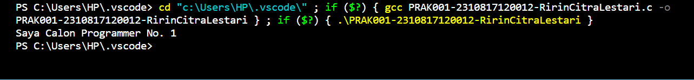

Gambar 1 Screenshot Output Soal 1 Bahasa C



Gambar 2 Screenshot Output Soal 1 Bahasa Python

## Pembahasan

Pada python saat ingin mengakhiri statement jangan mengakhirinya dengan tanda titik koma berbeda halnya pada Bahasa C harus menggunakan tanda titik koma untuk mengakhiri sebuah statement.

# SOAL 2

Buatlah program yang dapat menghasilkan output sebagaimana berikut:

|  |
| --- |
| **Output** |
| Selamat Pagi, Nama Anda  Selamat Siang, Nama Anda  Selamat Malam, Nama Anda |

Simpan coding anda dengan nama**: PRAK002-NIM-Nama.py** dan **PRAK002-NIM-Nama.c**

## Source Code

Tabel 3. Source Code Jawaban Soal 2 Bahasa C

|  |  |
| --- | --- |
| 1  2  3  4  5  6  7  8  9  10  11 | #include <stdio.h>  Int main()  {  Printf (“Selamat Pagi, Ririn \n”);  Printf (“Selamat Siang, Ririn \n”);  Printf (“Selamat Malam, Ririn \n”);  Return 0;  } |

Tabel 4. Source Code Jawaban Soal 2 Bahasa Python

|  |  |
| --- | --- |
| 1  2  3  4  5  6  7  8  9  10  11 | print (“Selamat Pagi, Ririn”)  print (“Selamat Siang, Ririn”)  print (“Selamat Malam, Ririn”) |

## Output Program

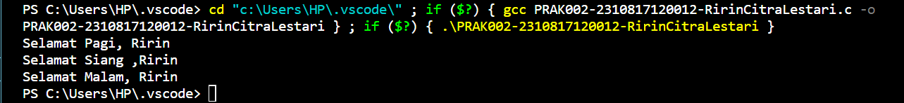

Gambar 3. Screenshot Output Soal 2 Bahasa C

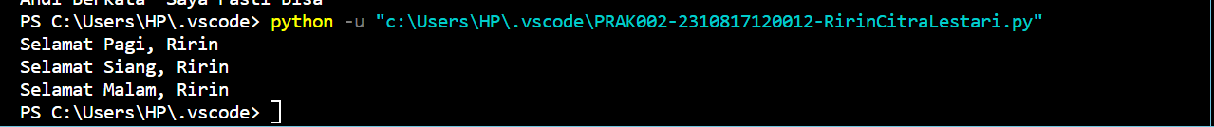

Gambar 4. Screenshot Output Soal 2 Bahasa Python

# Pembahasan

Pada Bahasa C menggunakan kode \n untuk memindahkan baris atau membuat baris baru pada sebuah statement agar terlihat rapi dan mudah dibaca.

# SOAL 3

Buatlah program yang dapat menghasilkan output sebagaimana berikut:

|  |
| --- |
| Output |
| Andi Berkata “Saya Pasti Bisa” |

Simpan coding anda dengan nama: **PRAK004-NIM-Nama.py** dan **PRAK004-NIM-Nama.c**

## Source Code

Tabel 5. Source Code Jawaban Soal 3 Bahasa C

|  |  |
| --- | --- |
| 1  2  3  4  5  6  7  8  9  10  11 | #include <stdio.h>  Int main()  {  Printf (“Andi Berkata ‘Saya Pasti Bisa’ \t”);      Return 0;  } |

Tabel 6. Source Code Jawaban Soal 3 Bahasa python

|  |  |
| --- | --- |
| 1  2  3  4  5  6  7  8  9  10  11 | print (“Andi Berkata ‘Saya Pasti Bisa’ \t”) |

## Output Program



Gambar 5. Screenshot Output Soal 3 Bahasa C



Gambar 6. Screenshot Output Soal 3 Bahasa Python

# Pembahasan

Pada soal terdapat tanda kutip dua (“) jadi saat kita memasukan kode yang awalnya menggunakan tanda kutip dua maka pada kalimat yang menggunakan kitif dua itu kita ganti menggunakan tanda kutip satu (‘) karena pada coding tidak boleh menggunakan kode yang sama.

# SOAL 4

Buatlah program yang dapat menghasilkan output sebagaimana berikut:

|  |
| --- |
| **Output** |
| ##############################  # #  # Nama Anda #  # NIM #  # #  ############################## |

Simpan coding anda dengan nama: **PRAK004-NIM-Nama.py** dan **PRAK004-NIM-Nama.c**

## Source Code

Tabel 7. Source Code Jawaban Soal 4 Bahasa C

|  |  |
| --- | --- |
| 1  2  3  4  5  6  7  8  9  10  11  12  13  14 | #include <stdio.h>  Int main()  {  Printf(“#############################\n”);  Printf(“# #\n”);  Printf(“# Ririn Citra Lestari #\n”);  Printf(“# 2310817120012 #\n”);  Printf(“# #\n”);  Printf(“#############################\n”);  Return 0;  } |

Tabel 8. Source Code Jawaban Soal 4 Bahasa Phython

|  |  |
| --- | --- |
| 1  2  3  4  5  6  7  8  9  10  11  12  13 | Print(“#############################”)  Print(“# #”)  Print(“# Ririn Citra Lestari #”)  Print(“# 2310817120012 #”)  Print(“# #”)  Print(“#############################”) |

## Output Program

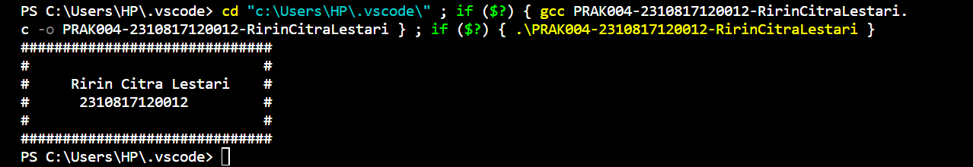

Gambar 7. Screenshot Output Soal 4 Bahasa C

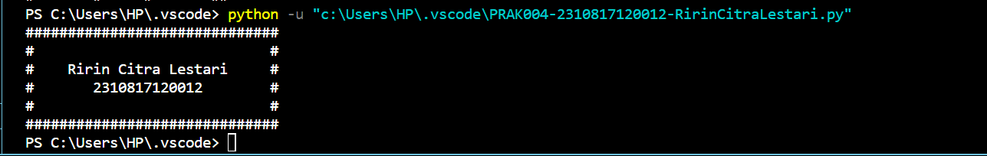

Gambar 8. Screenshot Output Soal 4 Bahasa Python

# Pembahasan

Agar hasil codingan menjadi lebih rapi dan mudah dinaba saat membuat pola seperti pada soal kita harus menggunakan \n.

# SOAL 5

Buatlah program yang dapat menampilkan huruf pertama dan terakhir nama anda dengan menggunakan tanda pagar (#). Misalnya, nama saya adalah Nadisheco, maka huruf yang harus dibuat adalah huruf **N** dan huruf **O** menggunakan tanda pagar (#). Perhatikan contoh output berikut:

|  |
| --- |
| **Output** |
|  |

Simpan coding anda dengan nama: **PRAK005-NIM-Nama.py** **dan PRAK005-NIM-Nama.c**

## Source Code

Tabel 9. Source Code Jawaban Soal 5 Bahasa C

|  |  |
| --- | --- |
| 1  2  3  4  5  6  7  8  9  10  11  12  13  14  15 | #include <stdio.h>  int main ()  }  Printf (“######### ## # \n“)  printf (“# # # # # \n“)  printf (“# # # # # \n“)  printf (“######### # # # \n“)  Printf (“# # # # # \n“)  Printf (“# # # # # \n“)  Printf (“# # # # # \n“)  Printf (“# # # ## \n“)  return 0; |

Tabel 10. Source Code Jawaban Soal 5 Bahasa C

|  |  |
| --- | --- |
| 1  2  3  4  5  6  7  8  9 | Print (“######### ## #“)  print (“# # # # #“)  print (“# # # # #“)  print (“######### # # #“)  print (“# # # # #“)  print (“# # # # #“)  print (“# # # # #“)  print (“# # # ##“) |

# Output Program

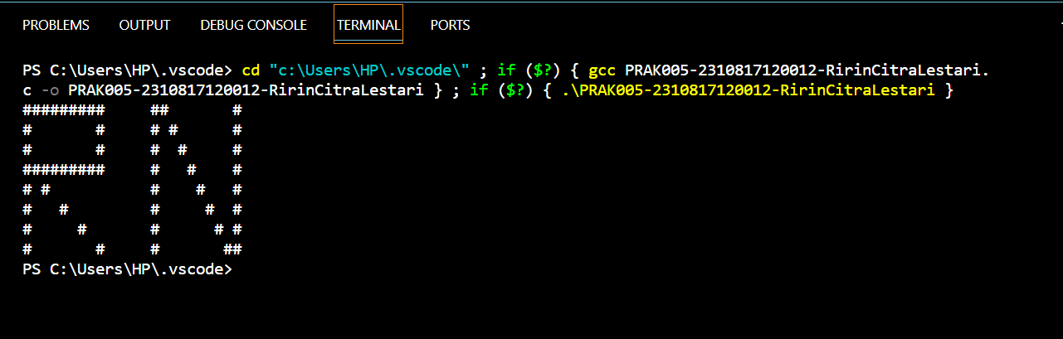

Gambar 9. Screenshot Output Soal 5 Bahasa C

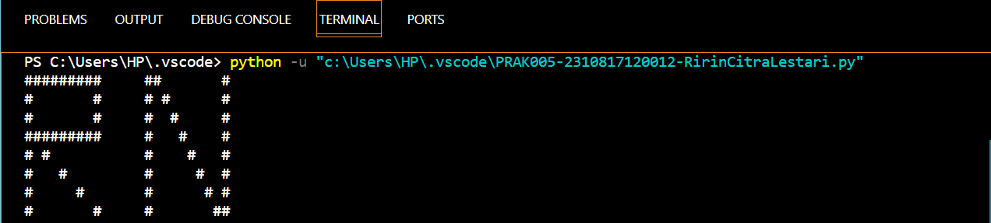

Gambar 10. Screenshot Output Soal 5 Bahasa Python

# Pembahasan

Untuk pembuatan nama singkatan menggunakan tagar harus teliti karena jikada kode yang tertinggal maka saat dijalankan akan error dan pada Bahasa C itu sangat sensitive dan bisa berakhir error dan tidak bisa dijalankan.

.

# TAUTAN GIT

Berikut adalah tautan untuk source code yang telah dibuat.